 | 125367, г. Москва  Сосновая аллея, д. 6  тел.: 490-59-09,  490-59-08, 490-27-74  muzprom@comail.ru

ПРЕДСТАВЛЯЕТ
СЕРГЕЙ НИКИТИН
ВОССОЗДАЙ, ПОВТОРИ, ВОЗВЕРНИ…"(2 CD)
(Концерт в театре "Мастерская Петра Фоменко" 17 октября 2011 года)
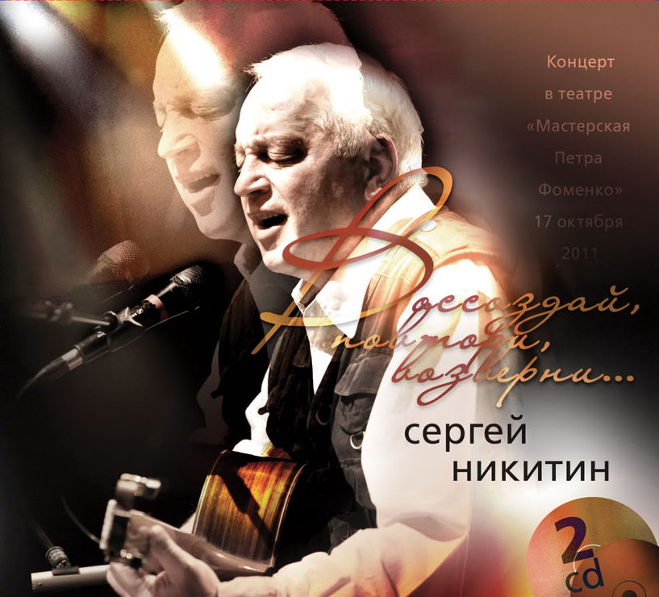
Фредерик Белинский – гитара, импровизации (диск 2: 5-11)
Вагиф Садыхов – фортепиано (диск 1: 12-15)
Татьяна Куинджи – вокал (диск 1: 3)
Лада Олейникова – вокал (диск 2: 8)
Игорь Иванушкин – контрабас (диск 1: 3-13, 15; диск2: 1-4,6 - 11)
Михаил Барановский – гитара (диск 1: 10-13,15; диск2: 1-4)
Екатерина Милкина – флейта (диск 1: 4,7,9)
Струнный квартет "Камерата" (диск 1: 3-9; диск2: 8,10) в составе Владимир Бугpов – скрипка, Эвелина Сорокина –скрипка, Игорь Полунин – альт, Нина Волкова – виолончель)
Аранжировки – Сергей Никитин, Валерий Чернышев, Фредерик Белинский, Михаил Барановский

1 ОТДЕЛЕНИЕ  1. Воссоздай, повтори, возверни… (музыка С. Никитин – стихи Д.Самойлов) Сергей Никитин  2. Сонет № 90 (музыка С. Никитин – стихи У.Шекспир в пер. С.Маршака) Сергей Никитин  3. Ветер принёс издалёка (музыка С. Никитин - А.Блок) Татьяна Куинджи  4. Напрасно (музыка С. Никитин - стихи А.Фет) Сергей Никитин  5. Когда-нибудь я к вам приеду (музыка С.Никитин – стихи Д.Самойлов) Сергей Никитин  6. И осень, которая вдруг началась…(музыка С.Никитин – стихи Д.Самойлов) Сергей Никитин  7. Отнятая у меня (музыка С. Никитин – стихи А.Тарковский) Сергей Никитин  8. Благодарю вас навсегда (музыка С. Никитин - Е. Евтушенко) Сергей Никитин  9. Романс Чацкого из спектакля "Русское горе" (музыка С. Никитин – стихи В. Жук) Сергей Никитин  10. Помнишь дождь на улице Титова (музыка С. Никитин – стихи Б. Рыжий) Сергей Никитин  11. Городок, что я выдумал (музыка С. Никитин – стихи Б. Рыжий) Сергей Никитин  12. Над домами, домами, домами (музыка С. Никитин – стихи Б. Рыжий) Сергей Никитин  13. Интизар (Джазовая интерпретация, музыка Сеид Рустамов) Вагиф Садыхов  14. Be My Love (Джазовая интерпретация, музыка Николас Бродский) Вагиф Садыхов  15. Bluesette (Джазовая интерпретация, музыка Тутс Тилеманс) Вагиф Садыхов, Михаил Барановский, Игорь Иванушкин, Сергей Никитин |  | 2 ОТДЕЛЕНИЕ  1. Великие истины (музыка С. Никитин – стихи В.Курочкин) Сергей Никитин  2. Раб, который стал царём  (музыка С. Никитин – стихи Р.Киплинг в пер. Л. Блюменфельда) Сергей Никитин  3. Величальная Хасану (из спектакля "Али-баба и 40 разбойников") (музыка С. Никитин и В. Берковский – стихи В. Смехов) Сергей Никитин  4. О, как согласно струны пели (музыка С. Никитин – стихи Г. Букалова) Сергей Никитин  5. Старый цыган (Инструментальная импровизация на тему), (музыка народная) Фредерик Белинский  6. Облака (Инструментальная импровизация на тему), (музыка Джанго Рейнхард) Фредерик Белинский  7. Очи Черные (Инструментальная импровизация на тему), (музыка Ф. Герман) Фредерик Белинский  8. Говорят, в Москве, на Разгуляе (музыка С. Никитин – стихи Д.Сухарев) Лада Олейникова  9. Застольная песня (музыка С. Никитин – стихи А. Апухтин) Сергей Никитин  10. Мы любим шумные пиры (музыка С. Никитин – стихи Н. Языков) Сергей Никитин  11. Только раз бывают в жизни встречи (музыка Б.Фомин – стихи П. Герман) Сергей Никитин

Новый двойной диск «Воссоздай, повтори, возверни…» Сергея Никитина не так просто определить по жанровой принадлежности. В концерте принимает участие целое созвездие великолепных музыкантов - классических и джазовых, звучат старинные и современные романсы, арии из музыкальных спектаклей и инструментальные импровизации. На диске звучит прекрасная поэзия Александра Блока и Афанасия Фета, Давида Самойлова и Арсения Тарковского, Дмитрия Сухарева и Бориса Рыжего. И гражданская позиция автора также явлена вполне недвусмысленно - в лучших традициях авторской песни. Исполнение блистательных гитаристом Фредериком Белинским "Очи черные" соединило словно золотой нитью всю драматургию этого "спектакля" от романса до наших дней.
Весь концерт проникнут одной, очень тёплой, доверительной интонацией общения друзей и слушается от начала и до конца на одном дыхании.

Вот что пишет Сергей Никитин во вступительной статье к этому диску

Дорогие друзья!
На этих дисках запись концерта, состоявшегося 17 октября 2011 года в Московском театре "Мастерская Петра Фоменко".
Строка из стихотворения Давида Самойлова «Воссоздай, повтори, возверни…» послужила ключом к встрече со зрителем. В тот осенний вечер хотелось человеческого тепла, со-чувствия, со-участия, хотелось делиться тем, что тебе памятно и дорого. Поэтому интонация русского романса стала доминирующей.
Кроме моих постоянных партнёров (И.Иванушкин, М.Барановский, струнный квартет «Камерата»), я набрался смелости пригласить музыкантов , дружбой с которыми очень дорожу.
Татьяна Куинджи много лет назад была первой исполнительницей роли Натальи Степановны в «Предложении» по А.Чехову в театре О.Кудряшова (позже этот спектакль получил название «А чой-то ты во фраке?» у И. Райхельгауза). Теперь Татьяна – прима "Геликон-оперы", известная в оперном мире артистка.
Мы знакомы с известным в джазовым мире пианистом Вагифом Садыховым ещё со времен кафе «Молодёжное». Я попросил Вагифа исполнить что-то из его огромного репертуара и надеюсь, что Вы разделите со мной радость соприкосновения с искусством Мастера.
Для меня большая честь – участие в этом вечере уникального гитариста-виртуоза, музыканта мирового класса, Фредерика Белинского. Сольное исполнение Фредерика восходит к традициям цыганского свинга, основанного великим гитаристом Джанго Рейнхардтом.
И, наконец, всегда приятно поделиться открытием. Замечательную актрису, выпускницу Гнесинки, Ладу Олейникову я узнал совсем недавно, однако талант скрыть невозможно. Особенно когда он сочетается с потрясающим чувством юмора.
Хотелось бы повторить этот вечер, но боюсь, что такое не повторяется.
Всегда Ваш, Сергей Никитин

ИЗДАТЕЛЬ - ООО МИЦ «МУЗПРОМ-МО»
E-mail: muzprom@comail.ru, Интернет - muzprom-mo.ru
Тел/факс: (495) 490-59-08, 490-27-74
Вид издания: 2 CD DJ-PACK (8 полос)
Штрих – код 4607108323244.
ЦЕНА - 350 рублей.

